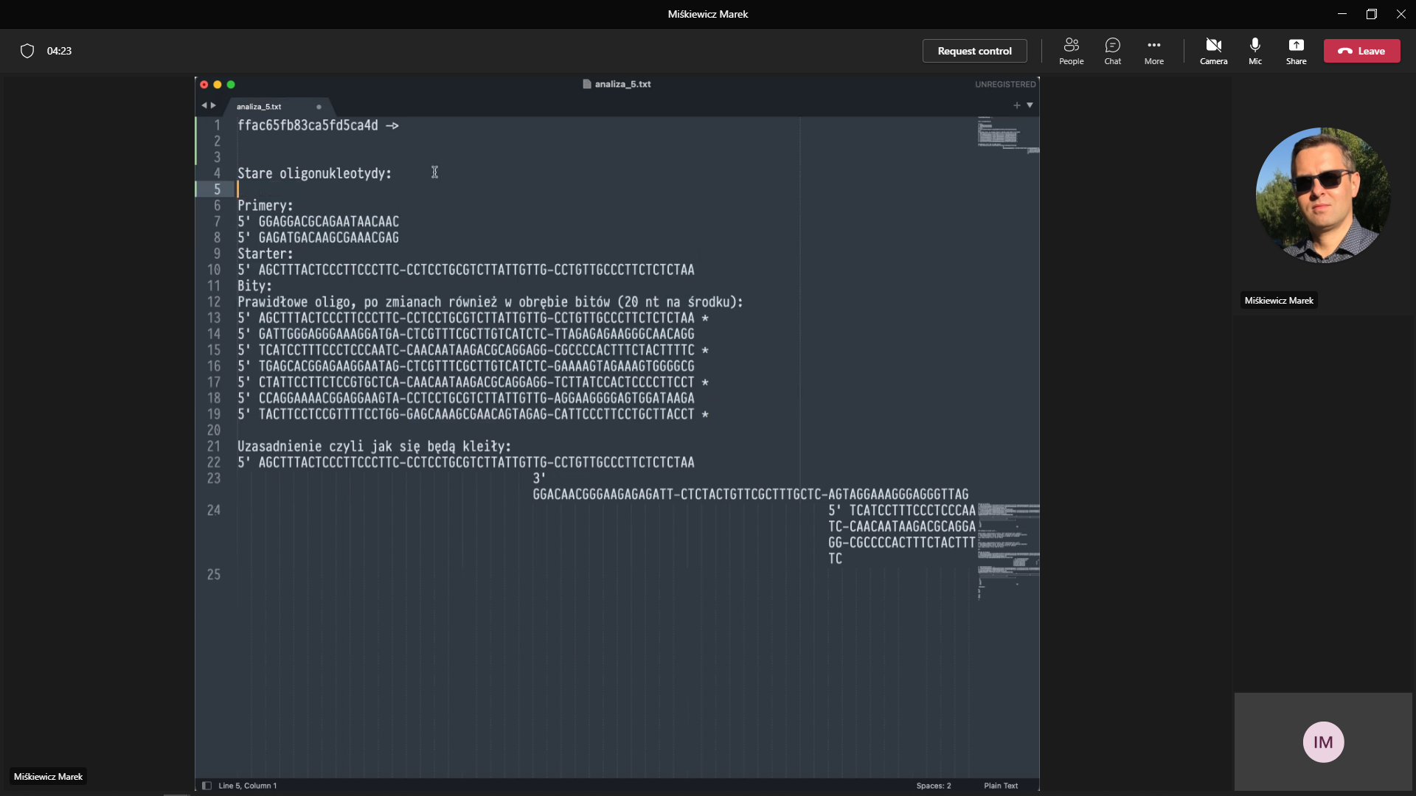

Prepared DNA -> cią n bitowy = na out: 20\*n + (poziom zlozonosci) 40

Mozliwosc kodowania nici za pomoca dna (roz1)  
Wykorzyustanie DNA do zapisu informacji – i ja robie taka apke co na to pozwala

Ogolny konspekt (przyklad z 1 artyku) – opisanie samozapisywania

Wtracic dwa slowa o tym ze PO CO CHCEMY TO ROBIC? – dwa slowa o przechowywaniu

TV firma zachowywaniem dna zwierzat ktorzy mieli ludzie

Generacja TAGÓW -

(aspekty bezpieczenstwa – jakie mechanizmy mozna wykorzystac)

Co zrobilem – w sensie ze apka pozwala na tego i tego typu zapisywanie (roz2)  
apka – jest narzedziem